Hej!

Från och med 1 januari 2018 sker en förändring i vår Hemförsäkring via Pappers. Omfattningen ändras från Hemförsäkring Stor till Hemförsäkring Mellan.
Kostnad för Hemförsäkring Stor betalas av Avd 29 Pappers. Vid förändring till Hemförsäkring Mellan kommer även fortsättningsvis betalas av Avd 29 Pappers.

Det innebär att du fr.o.m. 2018-01-01 inte längre har Allrisk Extra samt Resklar, bland annat.
Här nedan ser du kortfattat hur de två alternativen skiljer sig åt (ej fullständigt innehåll). Ditt hushåll kommer alltså att omfattas av Mellan. Fullständig information om alternativen och jämförelse hittar du på: www.folksam.se/forsakringar/hemforsakring/hyresrattsforsakring

Bas Mellan Stor
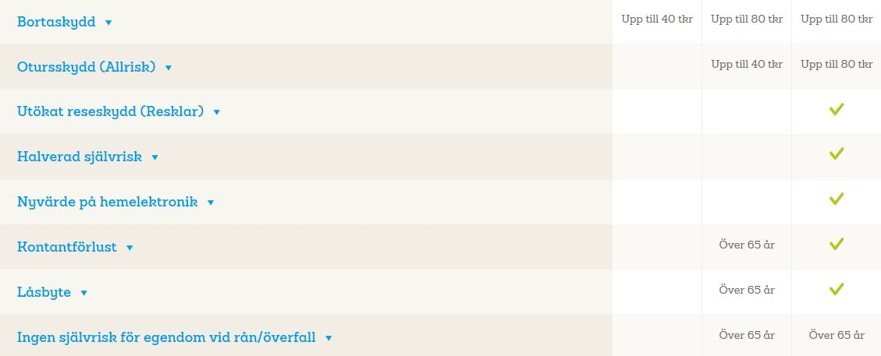

Du kan själv uppgradera din Hemförsäkring till omfattning Stor igen om så önskas, till en kostnad på ca 60-70 kr/mån (varierar individuellt).
Har du frågor kring förändringen eller önskar du komplettera ditt skydd från 2018-01-01

Kontakta då Gunnar Viklund, Pappers, alternativt Folksams rådgivare för hjälp med dina försäkringar:

Helén Moritz 070-831 67 39, helen.moritz@folksam.se
André Andersson 070-831 65 43, andre.andersson@folksam.se

